ОКП 42 2439

УТВЕРЖДАЮ
ГЕНЕРАЛЬНЫЙ ДИРЕКТОР
ООО «Регион ДП»

______________Ю.А. Криштафович

«___»_________________ 2015 г.

МЕГАОММЕТРЫ ЭС0202/1М-Г, ЭС0202/2М-Г

Руководство по эксплуатации



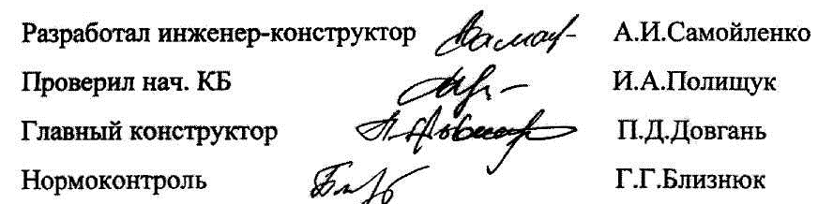

СОДЕРЖАНИЕ

 | Введение
1. | ОПИСАНИЕ И РАБОТА | 3
1.1 | Назначение | 3
1.2. | Технические характеристики | 3
1.3 | Состав изделия | 4
1.4 | Устройство и работа | 4
1.5 | Маркировка и пломбирование | 4
1.6 | Упаковка | 4
2. | ИСПОЛЬЗОВАНИЕ ПО НАЗНАЧЕНИЮ | 5
2.1 | Меры безопасности | 5
2.2 | Использование мегаомметра | 6
3. | ТЕХНИЧЕСКОЕ ОБСЛУЖИВАНИЕ | 6
4. | ТРАНСПОРТИРОВАНИЕ И ХРАНЕНИЕ | 7
5. | ПОВЕРКА | 7
6. | УТИЛИЗАЦИЯ | 7
7. | ГАРАНТИИ ИЗГОТОВИТЕЛЯ | 7
8. | СВИДЕТЕЛЬСТВО О ПРИЕМКЕ | 8
 | ПРИЛОЖЕНИЕ А. СВЕДЕНИЯ О СЕРТИФИКАЦИИ | 9
 | ПРИЛОЖЕНИЕ Б. МЕТОДИКА И ПРИМЕР РАСЧЕТА ПОГРЕШНОСТИ МЕГАОММЕТРА В РАБОЧИХ УСЛОВИЯХ ПРИМЕНЕНИЯ | 10

Настоящее руководство по эксплуатации предназначено для ознакомления обслуживающего персонала с устройством и принципом работы мегаомметров ЭС0202/1М-Г, ЭС0202/2М-Г (в дальнейшем – мегаомметры) и содержит сведения, необходимые для их правильного использования при эксплуатации, технического обслуживания, хранения и транспортирования.
Перед включением мегаомметров и использованием их по назначению, внимательно ознакомьтесь с настоящим руководством по эксплуатации и соблюдайте все рекомендации, приведенные в нем.
К работе с мегаомметром должны допускаться лица с группой допуска по электробезопасности не ниже ІІІ.
Мегаомметры зарегистрированы в Государственном реестре средств измерений РФ под № 60787-15 и допущены к применению в Российской Федерации.
Сведения о сертификации мегаомметра приведены в приложении А.
Изготовитель мегаомметров – Общество с ограниченной ответственностью
«Регион ДП», РФ,141090, Московская обл., г. Королев, мкр. Болшево, ул. Маяковского, д. 10А, пом. № XIII.
Адрес страницы в интернете: www.omm.ru,
Адрес электронной почты: omm@omm.ru, ozon@omm.ru

1. ОПИСАНИЕ И РАБОТА
1.1 Назначение
1.1.1 Мегаомметры предназначены для измерения электрического сопротивления изоляции цепей, не находящихся под напряжением.
1.1.2 Мегаомметры изготавливаются в соответствии с требованиями ГОСТ 22261-94 «Средства измерений электрических и магнитных величин. Общие технические условия» и ТУ 422439-001-53967050-2015
«Мегаомметры ЭС0202/1М-Г, ЭС0202/2М-Г».
1.1.3 Нормальные условия применения мегаомметров по ГОСТ 22261-94.
1.1.4 По устойчивости к климатическим воздействиям мегаомметры обычного и экспортного исполнения соответствуют группе 3 по ГОСТ 22261-94, но с расширенным значением рабочих температур от минус 30 °С до плюс 50 °С и относительной влажности до 90 % при 30 °С. Требования по механическим воздействиям рабочих условий применения мегаомметров согласно ГОСТ 22261-94 не регламентированы.
Предельные условия транспортирования мегаомметра:
- температура окружающего воздуха от минус 50 °С до плюс 50 °С,
- относительная влажность воздуха - 98 % при температуре 35 °С.
1.2 Технические характеристики
1.2.1 Условное обозначение и коды ОКП приведены в таблице 1.1.
Таблица 1.1
Условное обозначение | Код ОКП
ЭС0202/1М-Г  ЭС0202/2М-Г | 42 2439 8014 06  42 2439 8017 03

1.2.2 Диапазон измерений, значение напряжения на разомкнутых зажимах мегаомметров приведены в таблице 1.2.
Таблица 1.2
Условное  обозначение | Диапазон измерений,  МОм | Измерительное напряжение  на зажимах, В
ЭС0202/1М-Г | 0 - 1000 | 100±10  250±25  500±50
ЭС0202/2М-Г | 0 - 10000 | 500±50  1000±100  2500±250
1.2.3 Класс точности, выраженный в виде относительной погрешности по ГОСТ 8.401-80, 15. Пределы допускаемых значений основной относительной погрешности равны ±15 % в диапазоне измеряемых сопротивлений от 0,05 МОм до 1000 МОм для ЭС0202/1М-Г от 0,5 МОм до 10000 МОм для ЭС0202/2М-Г.
1.2.4 Значение пределов допускаемых значений дополнительных погрешностей, обусловленных влиянием различных факторов, методика и примеры расчета приведены в приложении Б.
1.2.5 Время установления показаний не превышает 15 с.
1.2.6 Режим работы мегаомметра прерывистый. Измерение – 1 минута,
пауза – 2 минуты.
1.2.7 Питание мегаомметров осуществляется от встроенного электромеханического генератора. Скорость вращения ручки электромеханического генератора (120 - 144) оборотов/минуту.
1.2.8 Мегаомметры сохраняют работоспособность при температуре окружающего воздуха от минус 30 ºС до плюс 50 °С и относительной влажности 90 % при температуре плюс 30 °С.
1.2.9 Рабочее положение – горизонтальное расположение плоскости шкалы.
1.2.10 Масса мегаомметра, не более 2,2 кг.
Масса комплекта поставки, не более 2,5 кг.
1.2.11 Габаритные размеры мегаомметров (со сложенной ручкой электромеханического генератора) – 150 мм х 130 мм х 200 мм.
Габаритные размеры сумки – 210 мм х 150 мм х 230 мм.
1.2.12 Норма средней наработки на отказ 12500 ч.
1.2.13 Средний срок службы 10 лет.
1.3 Состав изделия
1.3.1 Комплект поставки мегаомметров соответствует таблице 1.3
Таблица 1.3
Наименование и  условное обозначение | Количество
Мегаомметр  Шнур № 1  Шнур № 2  Проводник  Сумка  Руководство по эксплуатации | 1 шт.  1 шт.  1 шт.  1 шт.  1 шт.  1 экз.
1.4 Устройство и работа
1.4.1 Конструктивное исполнение.
Мегаомметр выполнен в пластмассовом корпусе.
На передней панели расположены:
- отсчетное устройство;
- гнезда для подключения измеряемого объекта;
- органы управления и индикации.
В нижней части корпуса мегаомметра размещен технологический отсек, используемый для настройки прибора.
1.4.2 Принцип действия.
Мегаомметры построены по схеме логарифмического измерителя отношений.
Мегаомметры состоят из следующих основных узлов:
электромеханического генератора переменного тока;
преобразователя;
электронного измерителя.
Преобразователь предназначен для получения стабильного измерительного напряжения и выполнен по схеме с регулированием в цепи переменного тока. Переключение измерительного напряжения осуществляется изменением опорного напряжения.
Электронный измеритель выполнен по схеме логарифмического усилителя.
1.5 Маркировка и пломбирование

1.5.1 На мегаомметре должны быть нанесены следующие знаки и символы:
- регулятор нуля;
МΩ - условное обозначение измеряемой величины;

- обозначение класса точности;
- прибор для использования с горизонтальным циферблатом;
- цепь постоянного тока;
 - испытательное напряжение 5,2 кВ;
 - Внимание! (См. сопроводительные документы);

- магнитоэлектрический прибор с подвижной катушкой и
c электронным устройством в измерительной цепи;
 - оборудование, защищенное двойной или усиленной изоляцией;
120 r/min - номинальная скорость вращения ручки электромеханического
генератора;
I, II - положения переключателя шкал (диапазонов)
САТ ІІ - категория монтажа (категория перенапряжения) ІІ;
− , rx, Э - гнезда для подключения объекта измерения;
 - высокое напряжение;
(mT) - магнитная индукция 0,2 мTл, вызывающая изменение
показаний, соответствующее обозначению класса точности;
100V, 250V, 500V - положения переключателя измерительного
(500V, 1000V, 2500V) напряжения ЭС0202/1-Г (ЭС0202/2-Г);
ВН - индикатор измерительного напряжения;
 - товарный знак изготовителя

- знак утверждения типа средств измерений России;
 - знак соответствия России;
№…. - порядковый номер мегаомметра;
20… - год изготовления.
1.5.2 Пломбирование осуществляется мастикой с тыльной стороны корпуса в углублении крепежного отверстия.
1.6 Упаковка
16.1 Упаковка мегаомметра должна соответствовать ГОСТ 9181-74 «Приборы электроизмерительные. Упаковка, маркировка, транспортирование и хранение» и ТУ 422439-001-53967050-2015.
Мегаомметр упаковывается в индивидуальную упаковку (сумку) в комплекте по таблице 1.3. Сумку упаковывают в потребительскую тару (картонная коробка).
Мегаомметры, упакованные для транспортирования, укладывают в транспортную тару.
1.6.2 Транспортная тара, масса и габаритные размеры грузовых мест по ТУ 422439-001-53967050-2015.

2. ИСПОЛЬЗОВАНИЕ ПО НАЗНАЧЕНИЮ
2.1 Подготовка мегаомметра к использованию
2.1.1 Убедиться в отсутствии напряжения на объекте.
2.1.2 ВНИМАНИЕ! ЗАПРЕЩАЕТСЯ приступаТЬ к измерениям ПРИ НАЛИЧИИ напряжения на измеряемом объекте.

2.2 Использование мегаомметра
2.2.1 Подключить объект к гнездам rх мегомметра согласно рисунка 2.1. Для уменьшения влияния токов утечки при помощи проводника Ба6.640.385 подсоединить к гнезду Э экран (кожух) объекта. При измерении сопротивления изоляции объекта относительно земли экран объекта не подсоединять к гнезду Э.
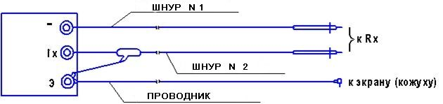

2.2.2 Установить переключатель измерительных напряжений в нужное положение, а переключатель диапазонов в положение І или ІІ.
2.2.3 Для проведения измерений вращать ручку генератора со скоростью от (120 - 144) об/мин. При вращении ручки генератора светиться индикатор ВН, что свидетельствует о наличии измерительного напряжения.
2.2.4 После установления стрелочного указателя произвести отсчет значения измеряемого сопротивления. Если стрелочный указатель находится левее отметки «5» для ЭС0202/1М-Г или «50» для ЭС0202/2М-Г переключите переключатель диапазонов на другой диапазон.
2.2.5 Для уменьшения времени установления показаний по шкале ІІ необходимо перед измерением закоротить гнезда rх и вращать ручку генератора в течение (3 - 5) с.
2.2.6 После окончания измерений установить переключатели мегаомметра в среднее положение.
2.2.7 Методика и примеры расчета погрешности мегаомметра в рабочих условиях применения приведены в приложении Б.
3. ТЕХНИЧЕСКОЕ ОБСЛУЖИВАНИЕ
3.1 Техническое обслуживание сводится к соблюдению правил эксплуатации, хранения и транспортирования мегаомметра.
3.2 Ремонт мегаомметра должен проводится только в специализированных ремонтных мастерских или на заводе-изготовителе.
3.3 Мегаомметр, прошедший ремонт или по истечению межповерочного интервала, подлежит периодической поверке в соответствии с разделом 5 настоящего руководства по эксплуатации.
3.4 Меры безопасности
3.4.1 Требования безопасности мегаомметров по ГОСТ 22261-94 и ТУ 422439-001-53967050-2015 «Мегаомметры ЭС0202/1М-Г, ЭС0202/2М-Г», ГОСТ Р 51350-99 «Безопасность электрических контрольно-измерительных приборов и лабораторного оборудования»
3.4.2 Мегаомметры имеют усиленную изоляцию. Класс защиты от поражения электрическим током – ІІ.
4. ТРАНСПОРТИРОВАНИЕ И ХРАНЕНИЕ
4.1 Транспортирование и хранение мегаомметров должно производиться в соответствии с требованиями ГОСТ 22261-94.
Мегаомметр может транспортироваться всеми видами крытого транспорта.
4.2 Условия транспортирования мегаомметров соответствуют условиям хранения 3 по ГОСТ 15150-69 «Машины, приборы и другие технические изделия. Исполнения для различных климатических районов. Категории, условия эксплуатации хранения и транспортирования в части воздействия климатических факторов внешней среды».
5. ПОВЕРКА
5.1 Поверку мегаомметров производить один раз в год в объеме и методами, изложенными в ГОСТ 8.409-81 «Омметры. Методы и средства поверки».
5.2 При поверке мегаомметров использовать средства поверки, характеристики которых приведены в таблице 5.1.
Таблица 5.1
Наименование | Диапазон измерения | Класс точности
1 Магазин сопротивлений Р40116  2 Магазин сопротивлений Р33  3 Магазин сопротивлений Р4043  4 Вольтметр электростатический  5 Вольтметр электростатический  6 Киловольтметр электростатический  7 Киловольтметр электростатический  8 Секундомер С1-2А  9 Пробойная установка УПУ-1  10 Мегаомметр ЭС0210/2 | (1⋅10⁴ … 1⋅10¹²⁾ Ом  (0,1…99999,9) Ом  (1⋅10⁹ … 1⋅10¹⁰ ) Ом  0-150 В  0-600 В  0-1,5 кВ  0-3 кВ  0-10 кВ  2500 В, 0-10000 МОм | 0,2  0,2  0,1  1,0  1,0  1,0  1,0  цена деления 0,2 с  ±10 %  2,5

6. УТИЛИЗАЦИЯ
6.1 Мегаомметр не представляет опасности для жизни и здоровья людей, не оказывает вредного воздействия на состояние окружающей природной среды, изготовлен из материалов, разрешенных к применению государственной санитарно-эпидемиологической службой и, после окончания срока службы (эксплуатации), не требует специальных методов утилизации.

7. ГАРАНТИИ ИЗГОТОВИТЕЛЯ
7.1 Изготовитель гарантирует соответствие мегаомметра требованиям технических условий ТУ 422439-001-53967050-2015 при соблюдении потребителем условий эксплуатации, хранения и транспортирования, оговоренных в настоящем руководстве по эксплуатации, и сохранности клейм изготовителя и поверителя.
7.2 Гарантийный срок эксплуатации – 18 месяцев со дня ввода мегаомметра в эксплуатацию, но не более 24 месяцев со дня изготовления, если в договоре на поставку не оговорены другие условия.
7.3 При поставке мегаомметров на экспорт гарантийный срок эксплуатации устанавливается 18 месяцев и исчисляется с момента его проследования через государственную границу Украины.
7.4 По вопросам гарантийного и послегарантийного обслуживания обращайтесь в следующие организации:
ООО «Регион ДП»: 141090, РФ, Московская обл., г. Королев, мкр. Болшево,
ул. Маяковского, д.10А, пом. № XIII,
Телефон/факс: 498 500 13 13
Адрес электронной почты: omm@omm.ru

8. СВИДЕТЕЛЬСТВО О ПРИЕМКЕ

8.1 Мегаомметр ЭС0202/___ заводской №_______________ изготовлен и принят в соответствии с обязательными требованиями ГОСТ 22261-94, технических условий ТУ 422439-001-53967050, действующей документации и признан годным для эксплуатации.

Контролер ОТК
______________ ____________________
Оттиск личного клейма Дата приемки

Первичная поверка проведена

______________ ____________________
Оттиск клейма поверителя Дата поверки

Приложение А
(обязательное)
Сертификат(ы), действующий(ие) на данный момент:

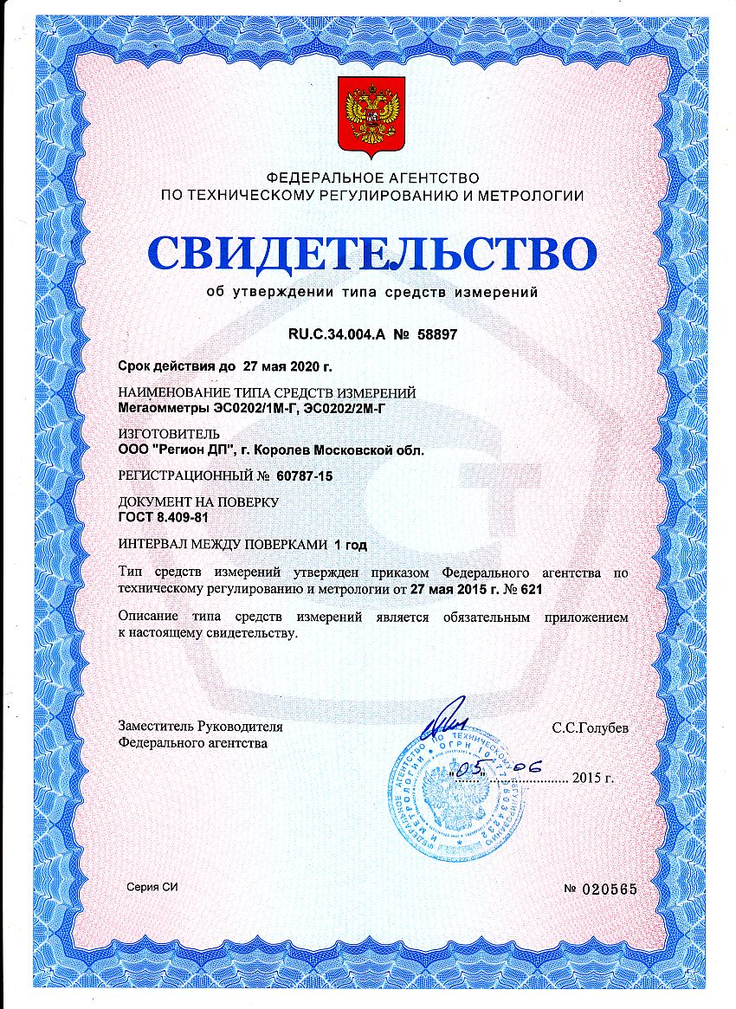

ПРИЛОЖЕНИЕ Б (обязательное)
МЕТОДИКА И ПРИМЕР РАСЧЕТА ПОГРЕШНОСТИ
МЕГАОММЕТРА В РАБОЧИХ УСЛОВИЯХ ПРИМЕНЕНИЯ
1 Настоящая методика предназначена для расчета максимально возможного значения погрешности измерения, учитывающего все факторы, влияющие на погрешности измерений.
2 Нормальные условия применения, пределы значения основной погрешности приведены в настоящем руководстве по эксплуатации и технических условиях.
Значения пределов допускаемых дополнительных погрешностей под влиянием внешних воздействующих факторов:
пределы допускаемых дополнительной погрешности, вызванной протеканием в схеме измерений токов промышленной частоты (помехи) 50 мкА для ЭС0202/1М-Г и 500 мкА для ЭС0202/2М-Г не должны превышать значений основной относительной погрешности;
пределы допускаемой дополнительной погрешности от изменения температуры окружающей среды от нормальной на каждые 10 °С не должны превышать половину предела основной относительной погрешности;
пределы допускаемой дополнительной погрешности от наклона не должны превышать значений основной относительной погрешности.
3 Относительная погрешность измерения δ под влиянием воздействующих факторов вычисляется по формуле :
$δ=\sqrt{δ_{0}^{2}+\sum_{n=1}^{n}{δ_{\text{cn}}^{2}}}$ , (Г.1)
где δ₀ - предел допускаемого значения основной относительной погрешности;
δ_{cn} - предел допускаемого значения дополнительной погрешности от n-го воздействующего фактора.

4 Перед проведением измерений необходимо по возможности уменьшить количество факторов, вызывающих дополнительную погрешность.
Например, установить мегаомметр горизонтально, вдали от источников магнитных полей и т. д.
5 Пример расчета погрешности мегаомметра в реальных условиях применения.
5.1 Условия проведения измерения:
- температура окружающего воздуха - минус 10 °С;
- относительная влажность воздуха - 70 %;
- мегаомметр горизонтально установить нет возможности;
- влияние других внешних воздействующих факторов устранено.
Пределы допускаемых значений дополнительной погрешности от изменения температуры окружающего воздуха от нормального значения до любой температуры в пределах допустимых рабочих температур равны половине пределов основной относительной погрешности на каждые 10 °С изменения температуры (± 7,5%).
Погрешность от изменения температуры до минус 10 °С не превысит:
δ_{С1}= ± $\frac{\text{20}−(−\text{10})}{\text{10}}$∙7,5 = ± 22,5 %
Пределы допускаемого значения дополнительной погрешности от наклона равны ± 15%, т.е. δ_{С2} = ± 15%.
5.2 Погрешность в условиях измерения, оговоренных в 5.1, определим по формуле (Г.1): $δ=\sqrt{δ_{0}^{2}+δ_{c1}^{2}+δ_{c2}^{2}}=\sqrt{{\text{15}}^{2}+\text{22},5^{2}+{\text{15}}^{2}}=\text{31}\text{\%}$

